数据可视化基础
实验报告

学 院 软件工程学院
年级专业 数据科学与大数据技术专业
学生学号 2022083036
学生姓名 毛乾屹
提交日期 2024-06-18
实验四 领域数据可视化
一、实验目的
依据课程所学理论和方法，针对特定应用领域(自选)，提取所选数据集的数据特征，进行数据可视化分析，并开展数据可视化界面的设计、开发、测试等，培养解决实际问题的能力。
二、实验内容
- 环境搭建、工具安装
- 开展数据特征分析
- 利用相关技术、设计并实现一个的展示数据特征的可视化界面
- 完成实验报告
三、实验过程

1. 环境搭建、工具安装
在本次数据可视化实验中，选用了Python编程语言，并结合使用了多个数据处理与可视化的开源库，包括但不限于以下几个工具：
Pandas：用于数据的读取与处理。
Matplotlib 和 Seaborn：用于基本的数据可视化。
Plotly 和 Dash：用于创建交互式的数据可视化界面。

2. 开展数据特征分析
在本实验中，选择了一个反映不同领域数据的综合数据集。对数据集进行了详细的特征分析，包括数据的清洗、数据的统计描述、以及数据的初步可视化探索。
数据集中的关键特征包括：
就业行业分布：通过柱状图展示不同领域的就业人数分布。
年度人数变化：通过折线图对比分析了2020年和2021年的人员变化趋势。
招聘需求与市场供应人数：通过仪表盘展示了当前市场上的招聘需求人数和供应人数。
技能需求：通过条形图展示了不同技能的需求比例。
招聘发布量：通过折线图展示了每日招聘信息的发布量。
年龄分布：通过饼图展示了不同年龄段的分布情况。
地区分布：通过饼图展示了不同地区的分布情况。

3. 设计并实现一个展示数据特征的可视化界面
基于分析结果，设计了一个综合性的可视化界面。界面包含多个图表，用于展示不同维度的数据特征。主要步骤如下：
数据读取与预处理：使用Pandas读取CSV文件，对数据进行清洗和预处理。
可视化设计：根据数据特征选择适合的可视化图表，并使用Matplotlib和Seaborn进行初步绘制。
界面实现：使用Dash框架实现交互式的可视化界面，将所有图表整合在一个仪表盘中，支持实时数据更新与交互。
界面如下：
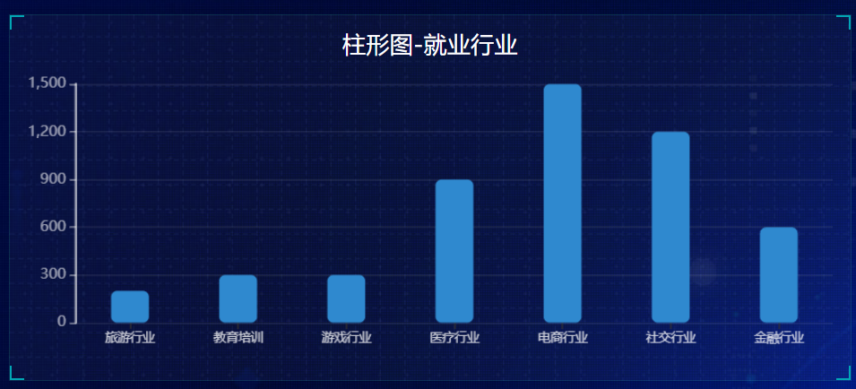
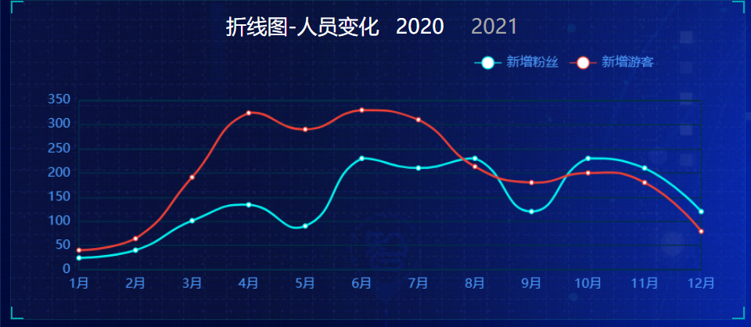
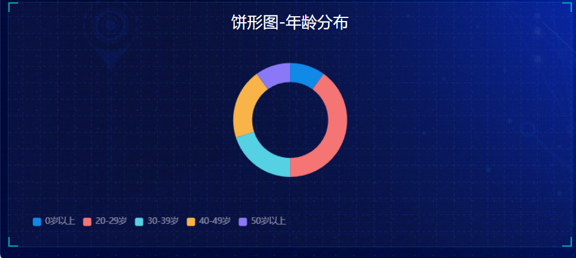
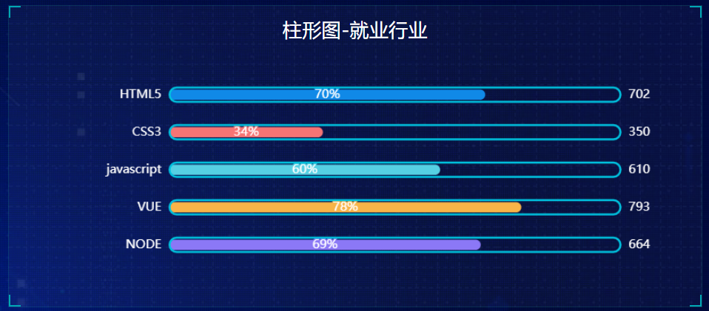
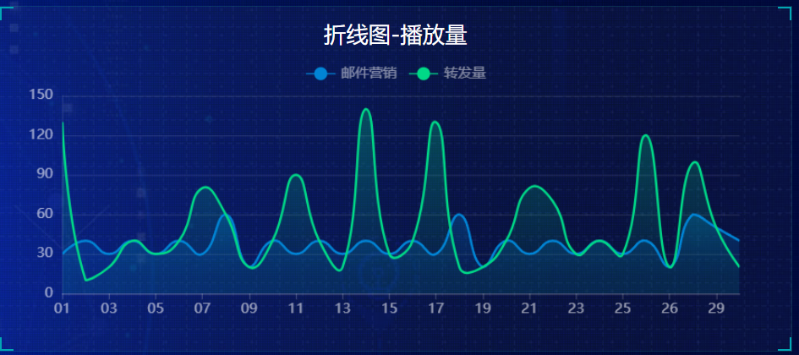
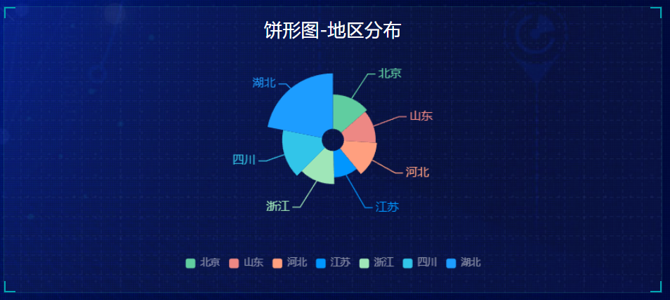
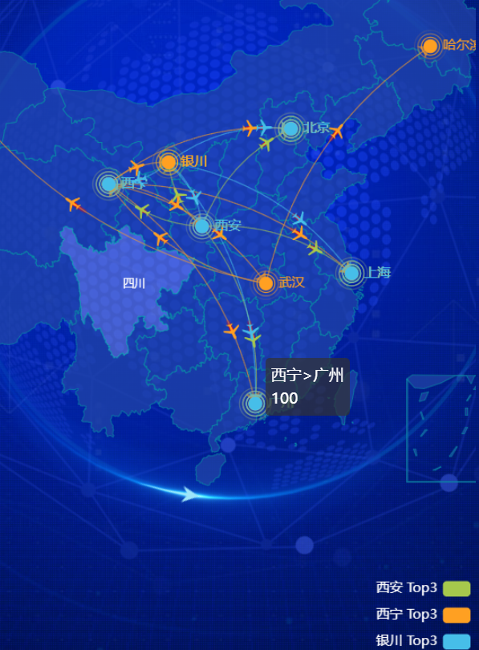
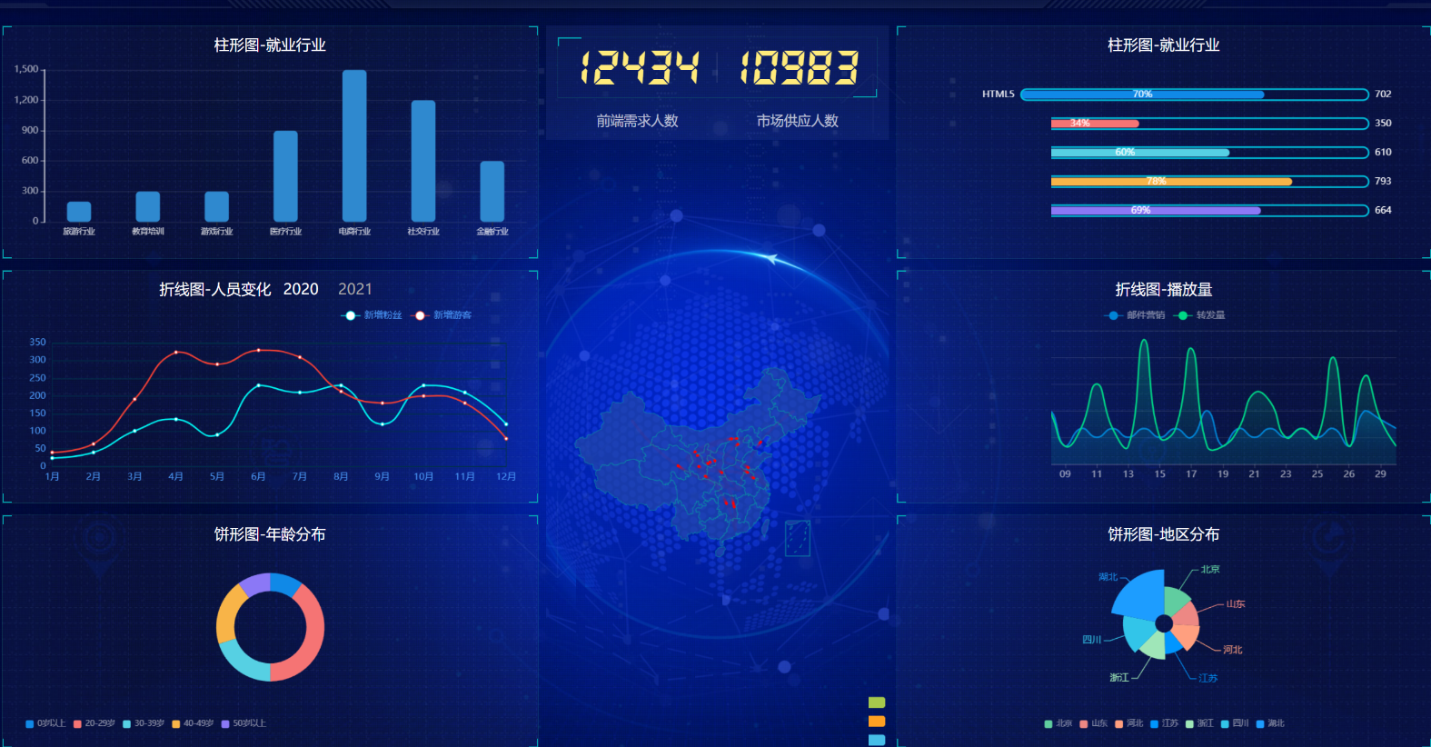
四、实验心得
通过本次数据可视化实验，我学到了，在进行数据可视化之前，必须确保数据的完整性和准确性。数据清洗是非常关键的一步，可以帮助我们剔除异常值和缺失值，使得数据分析更加准确。不同的数据特征适合不同类型的图表展示。例如，柱状图适合比较不同类别的数据，折线图适合展示数据的变化趋势，饼图适合展示数据的组成比例等。
使用Dash框架创建的交互式可视化界面，不仅可以展示静态数据，还能支持用户与数据的互动，例如筛选、缩放和更新数据等，极大地增强了数据可视化的实用性和用户体验。
通过本次实验，我对Pandas、Matplotlib、Seaborn、Plotly和Dash等工具有了更深入的了解和实践经验，能够更加熟练地运用这些工具进行数据分析和可视化。通过可视化展示数据特征，可以帮助我们更直观地理解数据背后的含义，辅助决策制定。这在实际工作中具有非常重要的应用价值。
关键代码
<!doctype html>
<html>

<head>
<meta charset="utf-8">
<title>index</title>
<script type="text/javascript" src="../static/js/jquery.js"></script>
<link rel="stylesheet" href="../static/css/comon0.css">
</head>
<script>
$(window).load(function () {
$(".loading").fadeOut()
})
/****/
$(document).ready(function () {
var whei = $(window).width()
$("html").css({ fontSize: whei / 20 })
$(window).resize(function () {
var whei = $(window).width()
$("html").css({ fontSize: whei / 20 })
});
});
</script>
<script type="text/javascript" src="../static/js/echarts.min.js"></script>
<script type="text/javascript" src="../static/js/china.js"></script>

<body>
<div class="canvas" style="opacity: .2">
<iframe frameborder="0" src="../static/js/index.html" style="width: 100%; height: 100%"></iframe>
</div>
<div class="loading">
<div class="loadbox"><img src="../static/picture/loading.gif"> 页面加载中...</div>
</div>
<div class="head">
<h1>{{title}}</h1>
<div class="weather">
<!-- <img src="picture/weather.png"><span>多云转小雨</span>-->
<span id="showTime"></span>
</div>
<script>
var t = null;
t = setTimeout(time, 1000);//開始运行
function time() {
clearTimeout(t);//清除定时器
dt = new Date();
var y = dt.getFullYear();
var mt = dt.getMonth() + 1;
var day = dt.getDate();
var h = dt.getHours();//获取时
var m = dt.getMinutes();//获取分
var s = dt.getSeconds();//获取秒
document.getElementById("showTime").innerHTML = y + "年" + mt + "月" + day + "日" + "-" + h + "时" + m + "分" + s + "秒";
t = setTimeout(time, 1000); //设定定时器，循环运行
}
</script>
</div>
<div class="mainbox">
<ul class="clearfix">
<li>
<div class="boxall" style="height: 3.2rem">
<div class="alltitle">{{form.echart1.title}}</div>
<div class="allnav" id="echart1"></div>
<div class="boxfoot"></div>
</div>
<div class="boxall" style="height: 3.2rem">
<div class="alltitle">{{form.echart2.title}}</div>
<div class="allnav" id="echart2"></div>
<div class="boxfoot"></div>
</div>
<div class="boxall" style="height: 3.2rem">
<div style="height:100%; width: 100%;">
<div class="sy" id="fb1"></div>
<div class="sy" id="fb2"></div>
<div class="sy" id="fb3"></div>
</div>
<div class="boxfoot">
</div>
</div>
</li>
<li>
<div class="bar">
<div class="barbox">
<ul class="clearfix">
<li class="pulll_left counter">{{form.counter.value}}</li>
<li class="pulll_left counter">{{form.counter2.value}}</li>
</ul>
</div>
<div class="barbox2">
<ul class="clearfix">
<li class="pulll_left">{{form.counter.name}}</li>
<li class="pulll_left">{{form.counter2.name}}</li>
</ul>
</div>
</div>
<div class="map">
<div class="map1"><img src="../static/picture/lbx.png"></div>
<div class="map2"><img src="../static/picture/jt.png"></div>
<div class="map3"><img src="../static/picture/map.png"></div>
<div class="map4" id="map_1"></div>
</div>
</li>
<li>
<div class="boxall" style="height:3.4rem">
<div class="alltitle">{{form.echart4.title}}</div>
<div class="allnav" id="echart4"></div>
<div class="boxfoot"></div>
</div>
<div class="boxall" style="height: 3.2rem">
<div class="alltitle">{{form.echart5.title}}</div>
<div class="allnav" id="echart5"></div>
<div class="boxfoot"></div>
</div>
<div class="boxall" style="height: 3rem">
<div class="alltitle">{{form.echart6.title}}</div>
<div class="allnav" id="echart6"></div>
<div class="boxfoot"></div>
</div>
</li>
</ul>
</div>
<div class="back"></div>

<!--echart1-->
<script>
$(function echarts_1() {
// 基于准备好的dom，初始化echarts实例
var myChart = echarts.init(document.getElementById('echart1'));

option = {
// backgroundColor: '#00265f',
tooltip: {
trigger: 'axis',
axisPointer: {
type: 'shadow'
}
},
grid: {
left: '0%',
top: '10px',
right: '0%',
bottom: '4%',
containLabel: true
},
xAxis: [{
type: 'category',
data: {{ form.echart1.xAxis | safe }},
axisLine: {
show: true,
lineStyle: {
color: "rgba(255,255,255,.1)",
width: 1,
type: "solid"
},
},

axisTick: {
show: false,
},
axisLabel: {
interval: 0,
// rotate:50,
show: true,
splitNumber: 15,
textStyle: {
color: "rgba(255,255,255,.6)",
fontSize: '12',
},
},
}],
yAxis: [{
type: 'value',
axisLabel: {
//formatter: '{value} %'
show: true,
textStyle: {
color: "rgba(255,255,255,.6)",
fontSize: '12',
},
},
axisTick: {
show: false,
},
axisLine: {
show: true,
lineStyle: {
color: "rgba(255,255,255,.1 )",
width: 1,
type: "solid"
},
},
splitLine: {
lineStyle: {
color: "rgba(255,255,255,.1)",
}
}
}],
series: [
{
type: 'bar',
data: {{ form.echart1.series | safe }},
barWidth: '35%', //柱子宽度
// barGap: 1, //柱子之间间距
itemStyle: {
normal: {
color: '#2f89cf',
opacity: 1,
barBorderRadius: 5,
}
}
}

]
};

// 使用刚指定的配置项和数据显示图表。
myChart.setOption(option);
window.addEventListener("resize", function () {
myChart.resize();
});
})
</script>
<!--echart2-->
<script>
$(function echarts_2() {
// 基于准备好的dom，初始化echarts实例
var myChart = echarts.init(document.getElementById('echart2'));

option = {
// backgroundColor: '#00265f',
tooltip: {
trigger: 'axis',
axisPointer: { type: 'shadow' }
},
grid: {
left: '0%',
top: '10px',
right: '0%',
bottom: '4%',
containLabel: true
},
xAxis: [{
type: 'category',
data: {{ form.echart2.xAxis | safe }},
axisLine: {
show: true,
lineStyle: {
color: "rgba(255,255,255,.1)",
width: 1,
type: "solid"
},
},

axisTick: {
show: false,
},
axisLabel: {
interval: 0,
// rotate:50,
show: true,
splitNumber: 15,
textStyle: {
color: "rgba(255,255,255,.6)",
fontSize: '12',
},
},
}],
yAxis: [{
type: 'value',
axisLabel: {
//formatter: '{value} %'
show: true,
textStyle: {
color: "rgba(255,255,255,.6)",
fontSize: '12',
},
},
axisTick: {
show: false,
},
axisLine: {
show: true,
lineStyle: {
color: "rgba(255,255,255,.1 )",
width: 1,
type: "solid"
},
},
splitLine: {
lineStyle: {
color: "rgba(255,255,255,.1)",
}
}
}],
series: [
{

type: 'bar',
data: {{ form.echart2.series | safe }},
barWidth: '35%', //柱子宽度
// barGap: 1, //柱子之间间距
itemStyle: {
normal: {
color: '#27d08a',
opacity: 1,
barBorderRadius: 5,
}
}
}

]
};
// 使用刚指定的配置项和数据显示图表。
myChart.setOption(option);
window.addEventListener("resize", function () {
myChart.resize();
});
})
</script>
<!--echarts3_1-->
<script>
$(function echarts_31() {
// 基于准备好的dom，初始化echarts实例
var myChart = echarts.init(document.getElementById('fb1'));
option = {
title: [{
text: '{{form.echarts3_1.title}}',
left: 'center',
textStyle: {
color: '#fff',
fontSize: '16'
}
}],
tooltip: {
trigger: 'item',
formatter: "{a} <br/>{b}: {c} ({d}%)",
position: function (p) { //其中p为当前鼠标的位置
return [p[0] + 10, p[1] - 10];
}
},
legend: {
top: '70%',
itemWidth: 10,
itemHeight: 10,
data: {{ form.echarts3_1.xAxis | safe }
},
textStyle: {
color: 'rgba(255,255,255,.5)',
fontSize: '12',
}
},
series: [
{
name: '{{form.echarts3_1.title}}',
type: 'pie',
center: ['50%', '42%'],
radius: ['40%', '60%'],
color: ['#065aab', '#066eab', '#0682ab', '#0696ab', '#06a0ab', '#06b4ab', '#06c8ab', '#06dcab', '#06f0ab'],
label: { show: false },
labelLine: { show: false },
data: {{ form.echarts3_1.data | safe }}
}
]
};
// 使用刚指定的配置项和数据显示图表。
myChart.setOption(option);
window.addEventListener("resize", function () {
myChart.resize();
});
})

</script>
<!--echarts3_2-->
<script>
$(function echarts_32() {
// 基于准备好的dom，初始化echarts实例
var myChart = echarts.init(document.getElementById('fb2'));
option = {
title: [{
text: '{{form.echarts3_2.title}}',
left: 'center',
textStyle: {
color: '#fff',
fontSize: '16'
}

}],
tooltip: {
trigger: 'item',
formatter: "{a} <br/>{b}: {c} ({d}%)",
position: function (p) { //其中p为当前鼠标的位置
return [p[0] + 10, p[1] - 10];
}
},
legend: {
top: '70%',
itemWidth: 10,
itemHeight: 10,
data: {{ form.echarts3_2.xAxis | safe }
},
textStyle: {
color: 'rgba(255,255,255,.5)',
fontSize: '12',
}
},
series: [
{
name: '{{form.echarts3_2.title}}',
type: 'pie',
center: ['50%', '42%'],
radius: ['40%', '60%'],
color: ['#065aab', '#066eab', '#0682ab', '#0696ab', '#06a0ab', '#06b4ab', '#06c8ab', '#06dcab', '#06f0ab'],
label: { show: false },
labelLine: { show: false },
data: {{ form.echarts3_2.data | safe }}
}
]
};

// 使用刚指定的配置项和数据显示图表。
myChart.setOption(option);
window.addEventListener("resize", function () {
myChart.resize();
});
})

</script>
<!--echarts3_3-->
<script>
$(function echarts_33() {
// 基于准备好的dom，初始化echarts实例
var myChart = echarts.init(document.getElementById('fb3'));
option = {
title: [{
text: '{{form.echarts3_3.title}}',
left: 'center',
textStyle: {
color: '#fff',
fontSize: '16'
}
}],
tooltip: {
trigger: 'item',
formatter: "{a} <br/>{b}: {c} ({d}%)",
position: function (p) { //其中p为当前鼠标的位置
return [p[0] + 10, p[1] - 10];
}
},
legend: {
top: '70%',
itemWidth: 10,
itemHeight: 10,
data: {{ form.echarts3_3.xAxis | safe }
},
textStyle: {
color: 'rgba(255,255,255,.5)',
fontSize: '12',
}
},
series: [
{
name: '{{form.echarts3_3.title}}',
type: 'pie',
center: ['50%', '42%'],
radius: ['40%', '60%'],
color: ['#065aab', '#066eab', '#0682ab', '#0696ab', '#06a0ab', '#06b4ab', '#06c8ab', '#06dcab', '#06f0ab'],
label: { show: false },
labelLine: { show: false },
data: {{ form.echarts3_3.data | safe }}
}
]
};
// 使用刚指定的配置项和数据显示图表。
myChart.setOption(option);
window.addEventListener("resize", function () {
myChart.resize();
});
})
</script>
<!--echarts4-->
<script>
$(function echarts_4() {
// 基于准备好的dom，初始化echarts实例
var myChart = echarts.init(document.getElementById('echart4'));
option = {
tooltip: {
trigger: 'axis',
axisPointer: {
lineStyle: {
color: '#dddc6b'
}
}
},
legend: {
top: '0%',
data: {{ form.echart4.names | safe }
},
textStyle: {
color: 'rgba(255,255,255,.5)',
fontSize: '12',
}
},
grid: {
left: '10',
top: '30',
right: '10',
bottom: '10',
containLabel: true
},
xAxis: [{
type: 'category',
boundaryGap: false,
axisLabel: {
textStyle: {
color: "rgba(255,255,255,.6)",
fontSize: 12,
},
},
axisLine: {
lineStyle: {
color: 'rgba(255,255,255,.2)'
}
},
data: {{ form.echart4.xAxis | safe }}
}, {
axisPointer: { show: false },
axisLine: { show: false },
position: 'bottom',
offset: 20,
}],
yAxis: [{
type: 'value',
axisTick: { show: false },
axisLine: {
lineStyle: {
color: 'rgba(255,255,255,.1)'
}
},
axisLabel: {
textStyle: {
color: "rgba(255,255,255,.6)",
fontSize: 12,
},
},
splitLine: {
lineStyle: {
color: 'rgba(255,255,255,.1)'
}
}
}],
series: [
{
name: '{{form.echart4.data[0].name}}',
data: {{ form.echart4.data[0].value | safe }},
type: 'line',
smooth: true,
symbol: 'circle',
symbolSize: 5,
showSymbol: false,
lineStyle: {
normal: {
color: '#0184d5',
width: 2
}
},
areaStyle: {
normal: {
color: new echarts.graphic.LinearGradient(0, 0, 0, 1, [{
offset: 0,
color: 'rgba(1, 132, 213, 0.4)'
}, {
offset: 0.8,
color: 'rgba(1, 132, 213, 0.1)'
}], false),
shadowColor: 'rgba(0, 0, 0, 0.1)',
}
},
itemStyle: {
normal: {
color: '#0184d5',
borderColor: 'rgba(221, 220, 107, .1)',
borderWidth: 12
}
},
},
{
name: '{{form.echart4.data[1].name}}',
data: {{ form.echart4.data[1].value | safe }},
type: 'line',
smooth: true,
symbol: 'circle',
symbolSize: 5,
showSymbol: false,
lineStyle: {
normal: {
color: '#00d887',
width: 2
}
},
areaStyle: {
normal: {
color: new echarts.graphic.LinearGradient(0, 0, 0, 1, [{
offset: 0,
color: 'rgba(0, 216, 135, 0.4)'
}, {
offset: 0.8,
color: 'rgba(0, 216, 135, 0.1)'
}], false),
shadowColor: 'rgba(0, 0, 0, 0.1)',
}
},
itemStyle: {
normal: {
color: '#00d887',
borderColor: 'rgba(221, 220, 107, .1)',
borderWidth: 12
}
},
},
]
};
// 使用刚指定的配置项和数据显示图表。
myChart.setOption(option);
window.addEventListener("resize", function () {
myChart.resize();
});
})

</script>
<!--echarts5-->
<script>
$(function echarts_5() {
// 基于准备好的dom，初始化echarts实例
var myChart = echarts.init(document.getElementById('echart5'));

option = {
// backgroundColor: '#00265f',
tooltip: {
trigger: 'axis',
axisPointer: {
type: 'shadow'
}
},
grid: {
left: '0%',
top: '10px',
right: '0%',
bottom: '2%',
containLabel: true
},
xAxis: [{
type: 'category',
data: {{ form.echart5.xAxis | safe }},
axisLine: {
show: true,
lineStyle: {
color: "rgba(255,255,255,.1)",
width: 1,
type: "solid"
},
},
axisTick: {
show: false,
},
axisLabel: {
interval: 0,
// rotate:50,
show: true,
splitNumber: 15,
textStyle: {
color: "rgba(255,255,255,.6)",
fontSize: '12',
},
},
}],
yAxis: [{
type: 'value',
axisLabel: {
//formatter: '{value} %'
show: true,
textStyle: {
color: "rgba(255,255,255,.6)",
fontSize: '12',
},
},
axisTick: {
show: false,
},
axisLine: {
show: true,
lineStyle: {
color: "rgba(255,255,255,.1 )",
width: 1,
type: "solid"
},
},
splitLine: {
lineStyle: {
color: "rgba(255,255,255,.1)",
}
}
}],
series: [{
type: 'bar',
data: {{ form.echart5.series | safe }},
barWidth: '35%', //柱子宽度
// barGap: 1, //柱子之间间距
itemStyle: {
normal: {
color: '#2f89cf',
opacity: 1,
barBorderRadius: 5,
}
}
}
]
};

// 使用刚指定的配置项和数据显示图表。
myChart.setOption(option);
window.addEventListener("resize", function () {
myChart.resize();
});
})

</script>
<!--echarts6-->
<script>
$(function echarts_6() {
// 基于准备好的dom，初始化echarts实例
var myChart = echarts.init(document.getElementById('echart6'));
var dataStyle = {
normal: {
label: {
show: false
},
labelLine: {
show: false
},
//shadowBlur: 40,
//shadowColor: 'rgba(40, 40, 40, 1)',
}
};
var placeHolderStyle = {
normal: {
color: 'rgba(255,255,255,.05)',
label: { show: false, },
labelLine: { show: false }
},
emphasis: {
color: 'rgba(0,0,0,0)'
}
};
option = {
color: ['#0f63d6', '#0f78d6', '#0f8cd6', '#0fa0d6', '#0fb4d6'],
tooltip: {
show: true,
formatter: "{a} : {c} "
},
legend: {
itemWidth: 10,
itemHeight: 10,
itemGap: 12,
bottom: '3%',
data: {{ form.echart6.xAxis | safe }
},
textStyle: {
color: 'rgba(255,255,255,.6)',
}
},
series: [
{% for item in form.echart6.data %}
{
name: '{{item.name|safe}}',
type: 'pie',
clockWise: false,
center: ['50%', '42%'],
radius: { { item.radius | safe } },
itemStyle: dataStyle,
hoverAnimation: false,
data: [{
value: {{ item.value }},
name: '{{item.color}}'
}, {
value: { { item.value2 } },
name: 'invisible',
tooltip: { show: false },
itemStyle: placeHolderStyle
}]
},
{% endfor %}
]
};

// 使用刚指定的配置项和数据显示图表。
myChart.setOption(option);
window.addEventListener("resize", function () {
myChart.resize();
});
})
</script>

<!--map_1-->
<script>
$(function map() {
// 基于准备好的dom，初始化echarts实例
var myChart = echarts.init(document.getElementById('map_1'));
var data = {{ form.map_1.data| safe
}};
var geoCoordMap = {
'海门': [121.15, 31.89],
'鄂尔多斯': [109.781327, 39.608266],
'招远': [120.38, 37.35],
'舟山': [122.207216, 29.985295],
'齐齐哈尔': [123.97, 47.33],
'盐城': [120.13, 33.38],
'赤峰': [118.87, 42.28],
'青岛': [120.33, 36.07],
'乳山': [121.52, 36.89],
'金昌': [102.188043, 38.520089],
'泉州': [118.58, 24.93],
'莱西': [120.53, 36.86],
'日照': [119.46, 35.42],
'胶南': [119.97, 35.88],
'南通': [121.05, 32.08],
'拉萨': [91.11, 29.97],
'云浮': [112.02, 22.93],
'梅州': [116.1, 24.55],
'文登': [122.05, 37.2],
'上海': [121.48, 31.22],
'攀枝花': [101.718637, 26.582347],
'威海': [122.1, 37.5],
'承德': [117.93, 40.97],
'厦门': [118.1, 24.46],
'汕尾': [115.375279, 22.786211],
'潮州': [116.63, 23.68],
'丹东': [124.37, 40.13],
'太仓': [121.1, 31.45],
'曲靖': [103.79, 25.51],
'烟台': [121.39, 37.52],
'福州': [119.3, 26.08],
'瓦房店': [121.979603, 39.627114],
'即墨': [120.45, 36.38],
'抚顺': [123.97, 41.97],
'玉溪': [102.52, 24.35],
'张家口': [114.87, 40.82],
'阳泉': [113.57, 37.85],
'莱州': [119.942327, 37.177017],
'湖州': [120.1, 30.86],
'汕头': [116.69, 23.39],
'昆山': [120.95, 31.39],
'宁波': [121.56, 29.86],
'湛江': [110.359377, 21.270708],
'揭阳': [116.35, 23.55],
'荣成': [122.41, 37.16],
'连云港': [119.16, 34.59],
'葫芦岛': [120.836932, 40.711052],
'常熟': [120.74, 31.64],
'东莞': [113.75, 23.04],
'河源': [114.68, 23.73],
'淮安': [119.15, 33.5],
'泰州': [119.9, 32.49],
'南宁': [108.33, 22.84],
'营口': [122.18, 40.65],
'惠州': [114.4, 23.09],
'江阴': [120.26, 31.91],
'蓬莱': [120.75, 37.8],
'韶关': [113.62, 24.84],
'嘉峪关': [98.289152, 39.77313],
'广州': [113.23, 23.16],
'延安': [109.47, 36.6],
'太原': [112.53, 37.87],
'清远': [113.01, 23.7],
'中山': [113.38, 22.52],
'昆明': [102.73, 25.04],
'寿光': [118.73, 36.86],
'盘锦': [122.070714, 41.119997],
'长治': [113.08, 36.18],
'深圳': [114.07, 22.62],
'珠海': [113.52, 22.3],
'宿迁': [118.3, 33.96],
'咸阳': [108.72, 34.36],
'铜川': [109.11, 35.09],
'平度': [119.97, 36.77],
'佛山': [113.11, 23.05],
'海口': [110.35, 20.02],
'江门': [113.06, 22.61],
'章丘': [117.53, 36.72],
'肇庆': [112.44, 23.05],
'大连': [121.62, 38.92],
'临汾': [111.5, 36.08],
'吴江': [120.63, 31.16],
'石嘴山': [106.39, 39.04],
'沈阳': [123.38, 41.8],
'苏州': [120.62, 31.32],
'茂名': [110.88, 21.68],
'嘉兴': [120.76, 30.77],
'长春': [125.35, 43.88],
'胶州': [120.03336, 36.264622],
'银川': [106.27, 38.47],
'张家港': [120.555821, 31.875428],
'三门峡': [111.19, 34.76],
'锦州': [121.15, 41.13],
'南昌': [115.89, 28.68],
'柳州': [109.4, 24.33],
'三亚': [109.511909, 18.252847],
'自贡': [104.778442, 29.33903],
'吉林': [126.57, 43.87],
'阳江': [111.95, 21.85],
'泸州': [105.39, 28.91],
'西宁': [101.74, 36.56],
'宜宾': [104.56, 29.77],
'呼和浩特': [111.65, 40.82],
'成都': [104.06, 30.67],
'大同': [113.3, 40.12],
'镇江': [119.44, 32.2],
'桂林': [110.28, 25.29],
'张家界': [110.479191, 29.117096],
'宜兴': [119.82, 31.36],
'北海': [109.12, 21.49],
'西安': [108.95, 34.27],
'金坛': [119.56, 31.74],
'东营': [118.49, 37.46],
'牡丹江': [129.58, 44.6],
'遵义': [106.9, 27.7],
'绍兴': [120.58, 30.01],
'扬州': [119.42, 32.39],
'常州': [119.95, 31.79],
'潍坊': [119.1, 36.62],
'重庆': [106.54, 29.59],
'台州': [121.420757, 28.656386],
'南京': [118.78, 32.04],
'滨州': [118.03, 37.36],
'贵阳': [106.71, 26.57],
'无锡': [120.29, 31.59],
'本溪': [123.73, 41.3],
'克拉玛依': [84.77, 45.59],
'渭南': [109.5, 34.52],
'马鞍山': [118.48, 31.56],
'宝鸡': [107.15, 34.38],
'焦作': [113.21, 35.24],
'句容': [119.16, 31.95],
'北京': [116.46, 39.92],
'徐州': [117.2, 34.26],
'衡水': [115.72, 37.72],
'包头': [110, 40.58],
'绵阳': [104.73, 31.48],
'乌鲁木齐': [87.68, 43.77],
'枣庄': [117.57, 34.86],
'杭州': [120.19, 30.26],
'淄博': [118.05, 36.78],
'鞍山': [122.85, 41.12],
'溧阳': [119.48, 31.43],
'库尔勒': [86.06, 41.68],
'安阳': [114.35, 36.1],
'开封': [114.35, 34.79],
'济南': [117, 36.65],
'德阳': [104.37, 31.13],
'温州': [120.65, 28.01],
'九江': [115.97, 29.71],
'邯郸': [114.47, 36.6],
'临安': [119.72, 30.23],
'兰州': [103.73, 36.03],
'沧州': [116.83, 38.33],
'临沂': [118.35, 35.05],
'南充': [106.110698, 30.837793],
'天津': [117.2, 39.13],
'富阳': [119.95, 30.07],
'泰安': [117.13, 36.18],
'诸暨': [120.23, 29.71],
'郑州': [113.65, 34.76],
'哈尔滨': [126.63, 45.75],
'聊城': [115.97, 36.45],
'芜湖': [118.38, 31.33],
'唐山': [118.02, 39.63],
'平顶山': [113.29, 33.75],
'邢台': [114.48, 37.05],
'德州': [116.29, 37.45],
'济宁': [116.59, 35.38],
'荆州': [112.239741, 30.335165],
'宜昌': [111.3, 30.7],
'义乌': [120.06, 29.32],
'丽水': [119.92, 28.45],
'洛阳': [112.44, 34.7],
'秦皇岛': [119.57, 39.95],
'株洲': [113.16, 27.83],
'石家庄': [114.48, 38.03],
'莱芜': [117.67, 36.19],
'常德': [111.69, 29.05],
'保定': [115.48, 38.85],
'湘潭': [112.91, 27.87],
'金华': [119.64, 29.12],
'岳阳': [113.09, 29.37],
'长沙': [113, 28.21],
'衢州': [118.88, 28.97],
'廊坊': [116.7, 39.53],
'菏泽': [115.480656, 35.23375],
'合肥': [117.27, 31.86],
'武汉': [114.31, 30.52],
'大庆': [125.03, 46.58]
};
var convertData = function (data) {
var res = [];
for (var i = 0; i < data.length; i++) {
var geoCoord = geoCoordMap[data[i].name];
if (geoCoord) {
res.push({
name: data[i].name,
value: geoCoord.concat(data[i].value)
});
}
}
return res;
};

option = {
tooltip: {
trigger: 'item',
formatter: function (params) {
if (typeof (params.value)[2] == "undefined") {
return params.name + ' : ' + params.value;
} else {
return params.name + ' : ' + params.value[2];
}
}
},

geo: {
map: 'china',
label: {
emphasis: {
show: false
}
},
roam: false,//禁止其放大缩小
itemStyle: {
normal: {
areaColor: '#4c60ff',
borderColor: '#002097'
},
emphasis: {
areaColor: '#293fff'
}
}
},
series: [
{
name: '消费金额',
type: 'scatter',
coordinateSystem: 'geo',
data: convertData(data),
symbolSize: function (val) {
return val[2] / {{ form.map_1.symbolSize }
};
},
label: {
normal: {
formatter: '{b}',
position: 'right',
show: false
},
emphasis: {
show: true
}
},
itemStyle: {
normal: {
color: '#ffeb7b'
}
}
}
]
};
myChart.setOption(option);
window.addEventListener("resize", function () {
myChart.resize();
});
}
)
</script>
</body>
</html>

